РОССИЙСКАЯ ФЕДЕРАЦИЯ
КАРАЧАЕВО – ЧЕРКЕССКАЯ РЕСПУБЛИКА
УРУПСКИЙ МУНИЦИПАЛЬНЫЙ РАЙОН
СОВЕТ КЫЗЫЛ-УРУПСКОГО СЕЛЬСКОГО ПОСЕЛЕНИЯ

РЕШЕНИЕ

09.02.2018 аул Кызыл-Уруп № 89

Об утверждении паспорта благоустройства территории Кызыл-Урупского
сельского поселения на 2018 год

В целях обеспечения реализации Федерального закона от 06.10.2003 № 131-ФЗ «Об общих принципах организации местного самоуправления в Российской Федерации» в рамках объявленного Года благоустройства сельских и городских территорий Совет Кызыл-Урупского сельского поселения

РЕШИЛ:

1.Утвердить Паспорт благоустройства территории Кызыл-Урупского сельского поселения на 2018 год согласно приложению.
2.Настоящее решение подлежит официальному опубликованию (обнародованию) в установленном порядке и вступает в силу со дня его официального опубликования (обнародования).
3. Контроль исполнения настоящего решения возложить на главу администрации Кызыл-Урупского сельского поселения, Чочиева Н.Н..

Глава Кызыл-Урупского сельского поселения Д.Ш. Шунгаров

Утверждаю
Глава Кызыл-Урупского сельского поселения
__________ Д.Ш. Шунгаров
«09» февраля 2018

ПАСПОРТ
благоустройства территории Кызыл-Урупского сельского поселения Урупского муниципального района Карачаево-Черкесской Республики
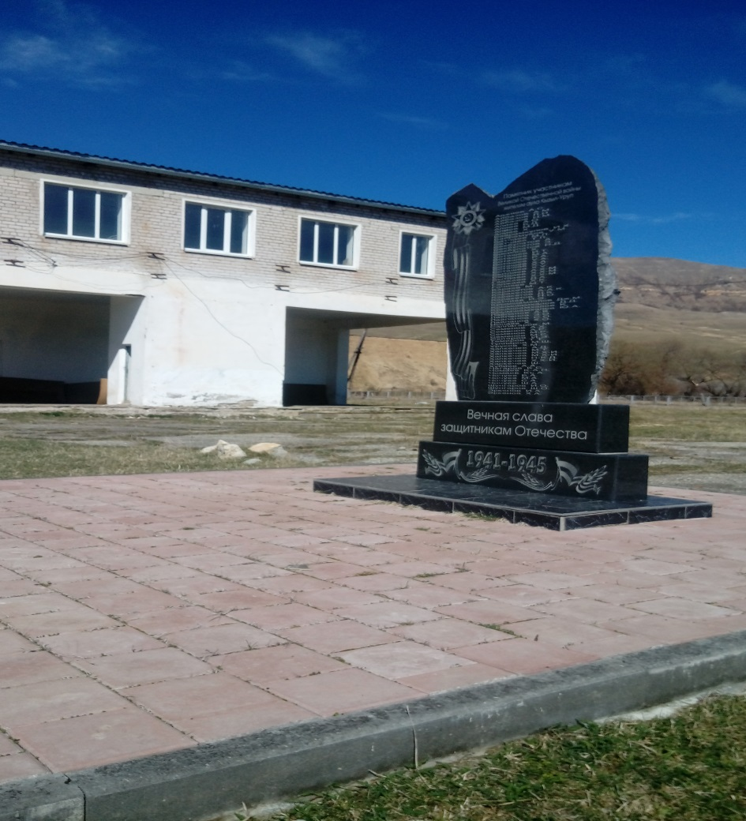

2018 год в Карачаево-Черкесской Республике объявлен Годом Благоустройства.Для реализации мероприятий, предусмотренных в рамках благоустройства на территории Кызыл-Урупского сельского поселения утверждены необходимые нормативно-правовые документы:
- муниципальная программа «Формирование комфортной городской среды на 2018-2022 годы», постановление «Формирование современной городской среды в Кызыл-Урупском сельском поселении на 2018-2022 годы»от 07.11.2017 № 44 ;
- Правила благоустройства территории Кызыл-Урупского сельского поселения, решение Совета Кызыл-Урупского сельского поселения постановление от 31.07.2017 № 69;
Проведена инвентаризация дворовых территорий и общественных пространств. Согласно инвентаризации на территории Кызыл-Урупского сельского поселения имеется 3 общественных пространств, требующих благоустройства в первоочередном порядке.
Объектами благоустройства на территории Кызыл-Урупского сельского поселения являются:
- площадки различного функционального назначения;
- пешеходные коммуникации и проезды;
- общественные пространства;
- участки (зоны) общественной и жилой застройки;
- санитарно-защитные зоны производственной застройки;
- объекты рекреации;
- улично-дорожная сеть населенного пункта;
- технические (охранно-эксплуатационные) зоны инженерных коммуникаций.
Территория Кызыл-Урупского сельского поселения составляет8516 гаПроживает 1385 человек.
Трудоспособное население – 899
Общая площадь жилых помещений, оборудованных одновременно водопроводом, канализацией, отоплением, горячим водоснабжением, газом или напольными электроплитами отсутствует совсем. Оборудования канализацией нет. Оборудование газом составляет довольно высокий процент – 95 %, однако в данном случае имеется в виду сжиженный газ, сетевой газ на территории поселения будет введен в 2018г. Оборудование жилого фонда центральным отоплением, горячим водоснабжением и ваннами отсутствует. В существующей застройке аула преобладают одно- и двухэтажные здания, расположенные повсеместно по всей территории аула.
Весь жилищный фонд поселения находится в частной собственности. Общая площадь жилищного фонда 13 тыс. м2.
Экспликация
объектов общественно-социального назначения
№ | Наименование
Учреждения культуры и досуга
1 | Сельский дом культуры
2 | Сельская библиотека
Объекты образования
3 | МКДОУ «Мадинка»
4 | МКОУ «Средняя общеобразовательная школа аула Кызыл-Уруп»
Объекты здравоохранения
5 | Фельдшерско-акушерский пункт
Объекты административно-делового назначения
6 | Администрация Кызыл-Урупского сельского поселения
Объекты торговли и бытового обслуживания
7 | Отделение связи
8 | магазин
Спортивные объекты
9 | Спортивный зал МКОУ «Средняя общеобразовательная школа аула Кызыл-Уруп»- недостроен.
10 | Спортивный зал в здании сельского дома культуры
11 | Спортивная площадка МКОУ «Средняя общеобразовательная школа аула Кызыл-Уруп»
12 | Футбольное поле- не оборудовано
Памятники истории
13 | Памятник участникам Великой отечественной войны
14 | Памятник- обелиск погибшим в Великой Отечественной войне
Объекты специального назначения
15 | Кладбище 1 действующее
16 | Кладбище 2 действующее
Культовые сооружения
17 | Мечеть а. Кызыл-Уруп

Территория индивидуальной жилой застройки
N п/п | Наименование показателя | Единица измерения | Значение показателя
1 | Количество индивидуальных жилых домов, находящихся на территории индивидуальной жилой застройки, всего, в том числе: | единиц | 225
2 | Количество индивидуальных жилых домов уровень благоустройства которых соответствует требованиям правил благоустройства | единиц | 75
3 | Количество индивидуальных жилых домов, уровень благоустройства которых не соответствует требованиям правил | единиц | 150
4 | Количество населения, проживающего в индивидуальном жилищном фонде | человек | 1385

Территории в ведении юридических лиц и индивидуальных предпринимателей

№  п.п | Наименование показателя | Ед. изм. | Количество
1 | Площадь территории в ведении юридических лиц и индивидуальных предпринимателей
2 | - общая площадь | кв.м | 50000
3 | - площадь благоустроенных территорий | кв.м | 25000
4 | Доля благоустроенных территорий | % | 50

Перечень мероприятийпо благоустройству территории Кызыл-Урупского сельского поселения на 2018 год
№п.п | наименование  мероприятия | сроки исполнения | ответственный исполнитель | примечание
1 | Провести сход граждан с повесткой дня: обустройство территории и санитарное состояние аула | Апрель 2018 | АдминистрацияКызыл-Урупского сельского поселения  Глава администрации Чочиев Н.Н.
2 | Провести субботник с привлечением населения аула и школьников, с целью очистки территории от мусора и приведением в надлежащее состояние | Апрель 2018  Октябрь 2018  Каждый четверг-санитарные дни | АдминистрацияКызыл-Урупского сельского поселения  Депутаты СП
3 | Объявить конкурс «Лучшее подворье» | 2018  0ктябрь 2018- подведение итогов | АдминистрацияКызыл-Урупского сельского поселения  Боташева Ф.Д.
4 | Устройство асфальтобетонного покрытия общественной территории, в том числе места стоянки автотранспортных средств, тротуаров и автомобильных дорог, образующих проезды к общественным территориям, от ул. Чомаева до ФАП | 2018 | АдминистрацияКызыл-Урупского сельского поселения | Дорожный фонд района
5 | Обеспечение освещения ул. Чомаева и ул. Пионерская; | 2018 | АдминистрацияКызыл-Урупского сельского поселения  Глава администрации СП Чочиев Н.Н. | Местный бюджет
6 | Установка скамеек  на территории сельского дома культуры и фельдшерско-акушерского пункта -8 шт. | 2018 | АдминистрацияКызыл-Урупского сельского поселения Джамбаев Р.А. | Местный бюджет
7 | Установка урн на территории сельского дома культуры и фельдшерско-акушерского пункта- 4 шт. | 2018 | АдминистрацияКызыл-Урупского сельского поселенияДжамбаев Р.А. | Местный бюджет
8 | Очистить площадку по ул. Чомаева и произвести посадку деревьев в районе участков №№ 80-84 | 2018 | АдминистрацияКызыл-Урупского сельского поселения Узденов Р.Х.
9 | Приведение в надлежащее состояние территорий кладбищ № 1 и № 2 | 2018 | Имам а. Кызыл-Уруп Узденов Р.Р.
10 | Скашивание и ликвидация сорной растительности | 2018 | АдминистрацияКызыл-Урупского сельского поселения
11 | Ремонт дороги ведущей на кладбище а. Кызыл- Уруп | 2018 | АдминистрацияКызыл-Урупского сельского поселения | Дорожный фонд района
12 | Ремонт автомобильной дороги по пер. Рабочий | 2018 | АдминистрацияКызыл-Урупского сельского поселения | Дорожный фонд района

Строительство детской спортивной площадки
В районе Сельского дома культуры, запланировано строительство Детской спортивной площадки в случае выделения финансовых средств из федерального и республиканского бюджета.
начало строительства 2018 год.
Ответственным, за выполнение работ, является глава администрации Кызыл-Урупского сельского поселения Чочиев Н.Н.

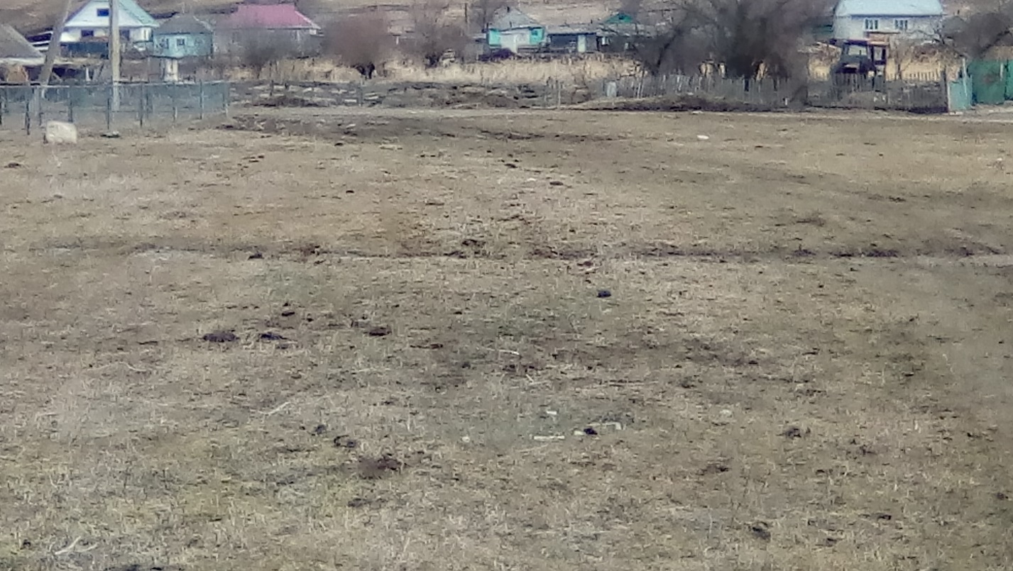
Рис. 1. Территория, примыкающая к СДК а. Кызыл-Уруп в настоящее время

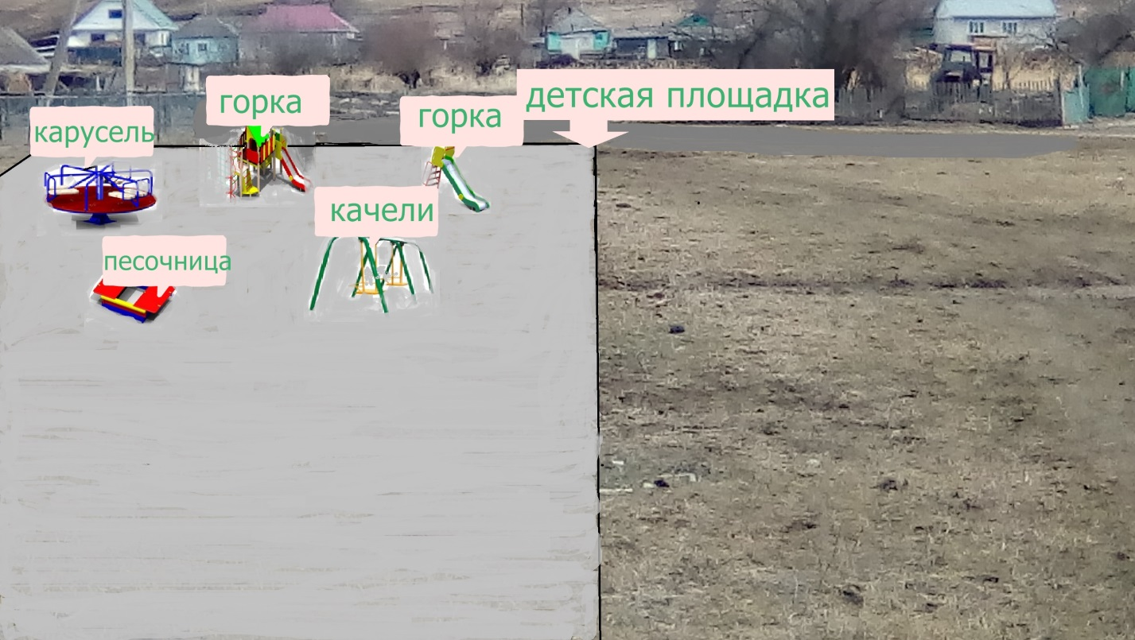
Рис.2. Территория примыкающая к СДК а. Кызыл-Уруп после строительства детской спортивной площадки (проект)

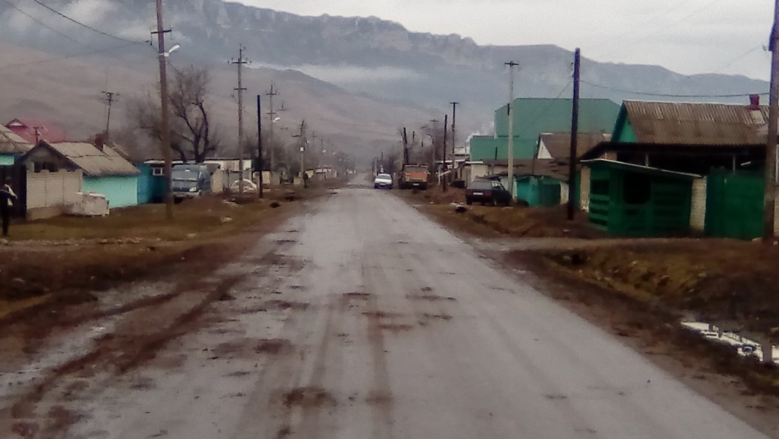
Рис.3 ул. Чомаева в настоящее время
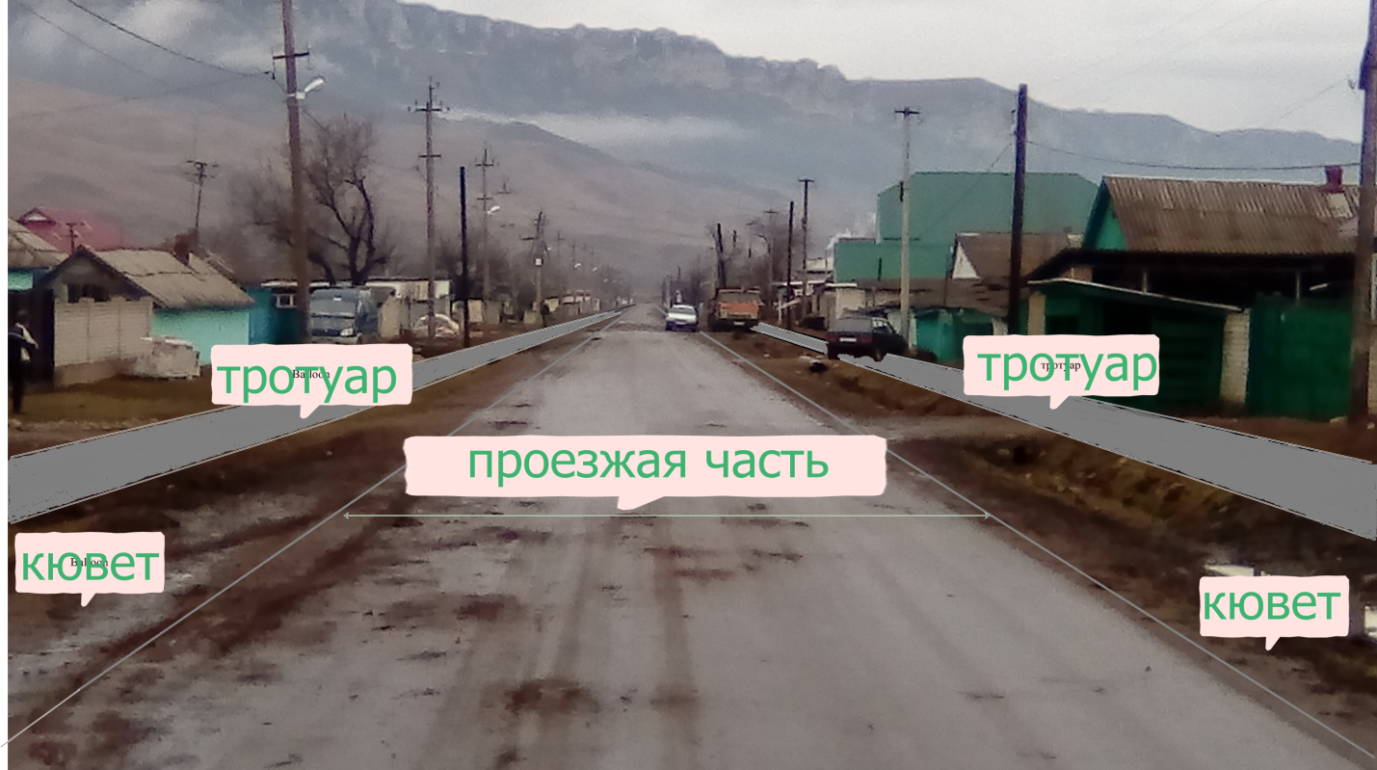
Рис.4 ул. Чомаева после обустройства (проект)

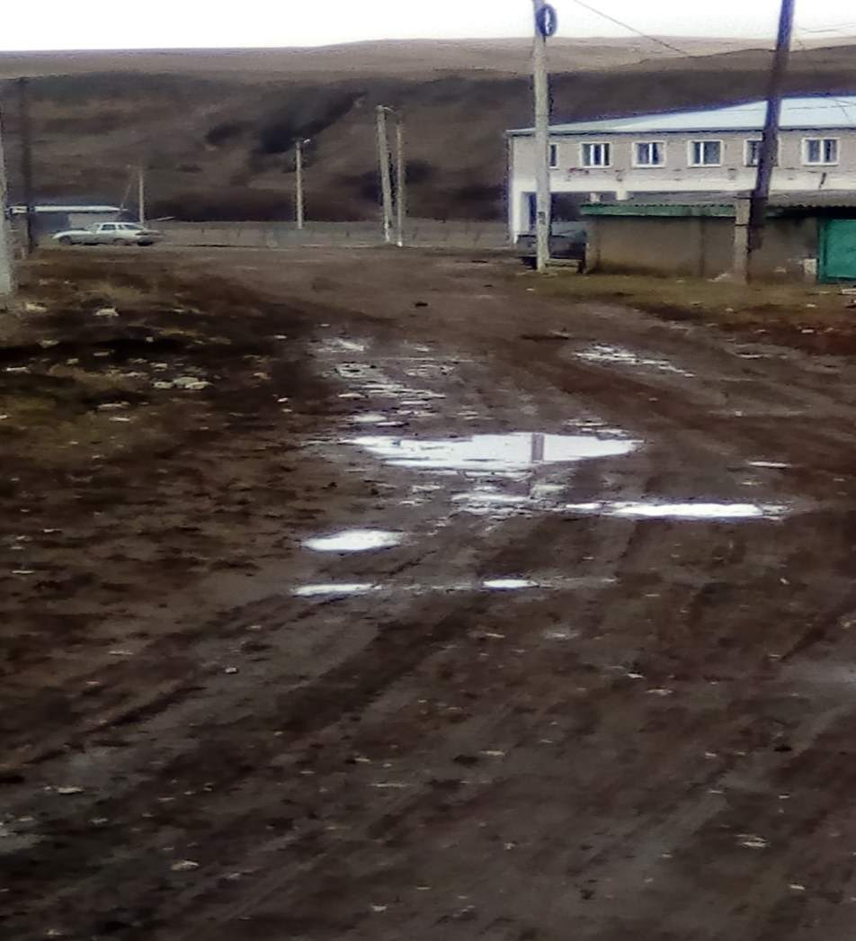

Рис. 5 ул. Пионерская в районе сельского дома культуры в настоящее время

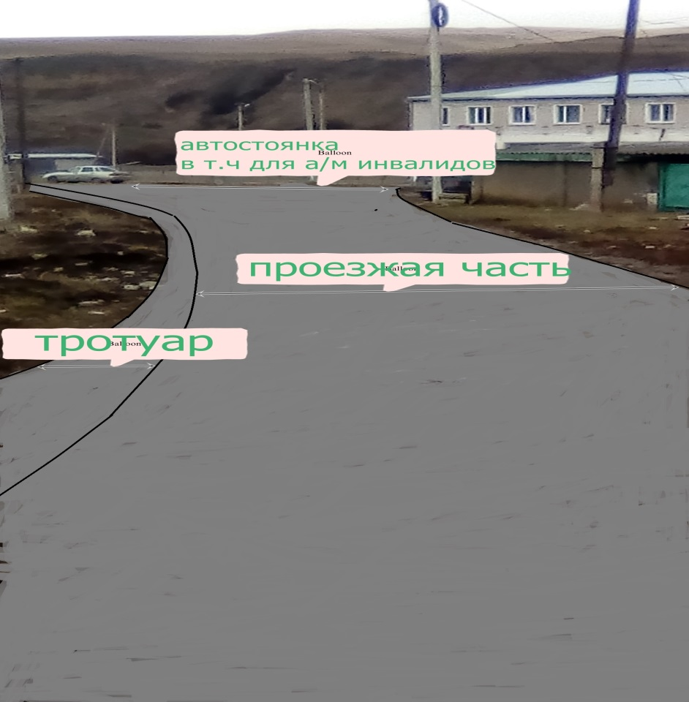

Рис.6 ул. Пионерская в районе сельского дома культуры после обустройства (проект)

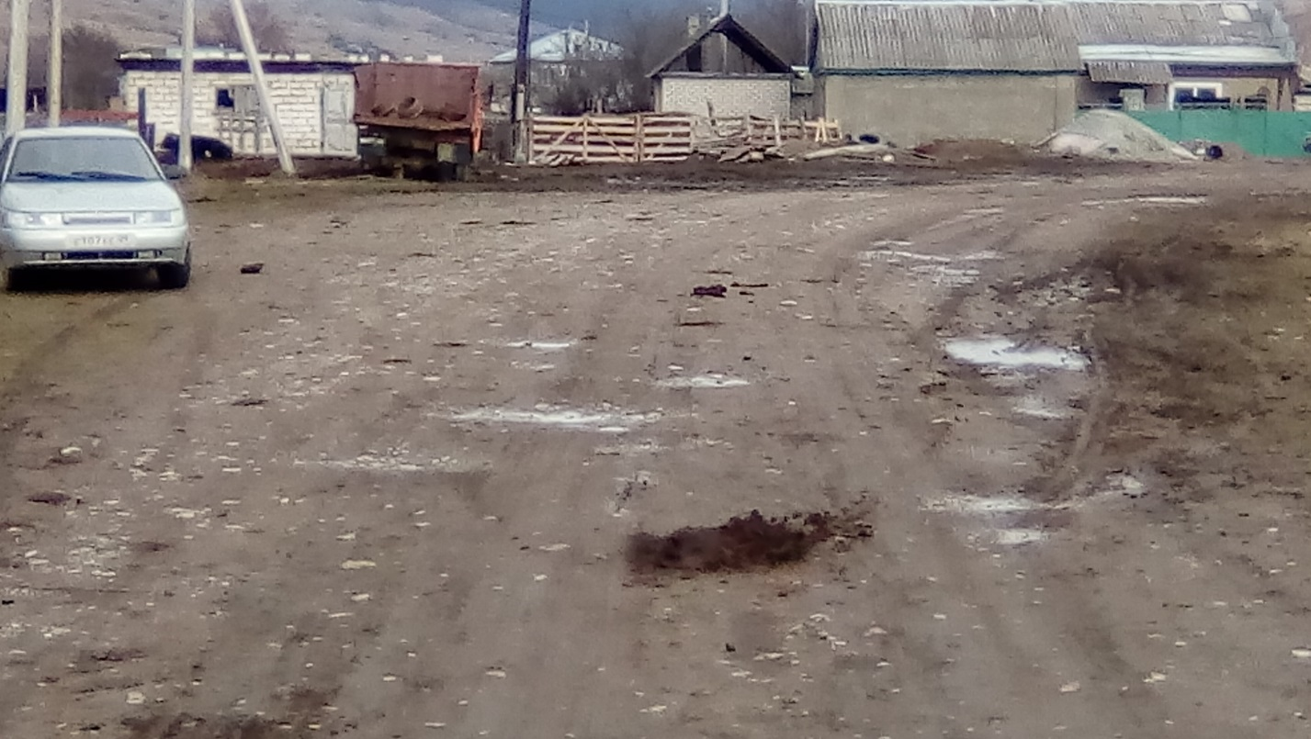
Рис. 7. Территория перед сельским домом культуры в настоящее время

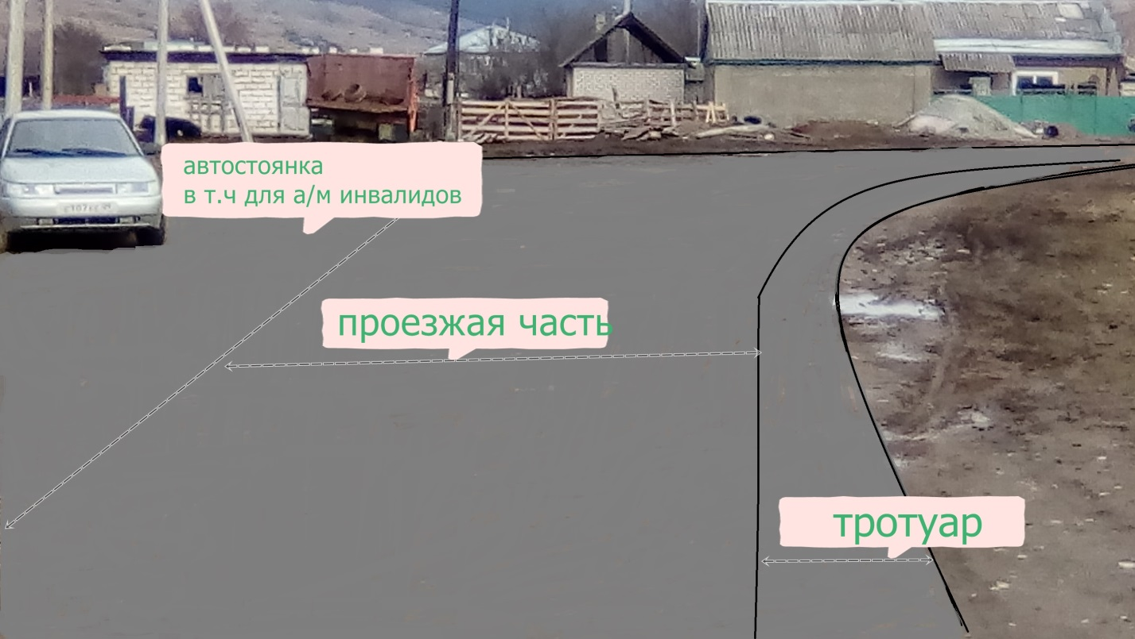

Рис.8. Территория перед сельским домом культуры после обустройства (проект)

